ИНФОРМАЦИОННОЕ ПИСЬМО

ПЕРМСКИЙ ГОСУДАРСТВЕННЫЙ ГУМАНИТАРНО-ПЕДАГОГИЧЕСКИЙ УНИВЕРСИТЕТ
МАТЕМАТИЧЕСКИЙ ФАКУЛЬТЕТ

проводит

II КОНКУРС
среди учащихся школ Перми и Пермского края

«ОРИГАМИ И ГЕОМЕТРИЯ»

К участию в Конкурсе приглашаются все учащиеся, кто интересуется математикой и ее необычными приложениями, кто любит складывать фигурки оригами и хочет развлекаться с пользой. Умение придумывать и придавать форму своим идеям обязательно пригодится творческой личности в современной жизни.
Задания Конкурса помогут также учителям математики формировать универсальные учебные действия и важные личностные качества у своих учеников при проведении уроков и во внеурочной деятельности: анализировать, обобщать, структурировать, находить пути решения и др., обрести уверенность и азарт к решению проблем, целеустремленность и творческие способности!

Конкурс включает два этапа: заочный и очный. Для желающих возможно участие только в заочном туре. Результаты подводятся по каждому мероприятию.

Заочный этап проводится с 10 октября 2018 года по 15 ноября 2018 года по номинациям:
- «Красота оригами»
- «Геометрическая задача»
- «Оригами и геометрия».

К участию в Конкурсе принимаются работы, в которых представлено решение хотя бы одной из приведенных задач (Приложение 3).

Очный этап пройдет в Пермском государственном гуманитарно-педагогическом университете (г. Пермь, ул. Пушкина, д. 44, математический факультет). Ориентировочная дата проведения — 11 декабря 2018 года.

Награждение. Лауреаты и призеры Конкурса будут награждены дипломами. Остальные участники получат сертификаты участника. Руководители лауреатов и призеров награждаются грамотами. Все руководители отмечаются благодарственными письмами от математического факультета ПГГПУ.

Более подробная информация приведена в Положении о конкурсе (Приложение 1).

Для участия в Конкурсе необходимо заполнить анкету участника (Приложение 2) и вместе с выполненными заданиями отправить до 15 ноября 2018 г. по электронной почте на адрес оргкомитета Конкурса: sheremet@pspu.ru, указав в теме письма «Заочный этап конкурса оригами и геометрия».
Приложение 1

Положение
о проведении II конкурса «Оригами и геометрия»

1. Цели и задачи

Цель конкурса: Расширение математической эрудиции участников Конкурса, развитие их творческих способностей.
Задачи конкурса:
- выявление и поддержка детей и подростков, обладающих способностями творческой деятельности;
- повышение мастерства, расширение знаний и навыков в области оригами;
- развитие интереса к геометрическим исследованиям в области искусства.

2. Руководство проведением конкурса
Конкурс организует и проводит математический факультет Пермского государственного гуманитарно-педагогического университета (ПГГПУ).
Конкурсная комиссия состоит из преподавателей математического факультета Пермского государственного гуманитарно-педагогического университета.

3. Порядок, время и место проведения
Конкурс проводится в два этапа:
I этап — заочный, проводится с 10 октября по 15 ноября 2018 года.
Итоги I этапа будут подведены до 1 декабря 2018 года.
II этап — очный, проводится на базе ПГГПУ 11 декабря 2018 года.
Новогодняя выставка конкурсных работ -

4. Участники конкурса

Принять участие в заочном этапе Конкурса могут учащиеся 5 — 10 классов. Задания конкурса общие для участников 5-6 классов, 7-8 классов, 9-10 классов (три блока заданий для каждой группы участников). К участию в конкурсе принимаются работы, в которых представлено решение хотя бы одной из приведенных задач.
В очном конкурсе принимают участие победители заочного этапа.

5. Программа заочного этапа конкурса

Программа заочного этапа конкурса включает в себя три задания по одному из каждой номинации (задание на построение фигур оригами, геометрическое задание и задание, объединяющее геометрию и оригами).
Задания прилагаются (Приложение 3).

6. Программа очного этапа конкурса

Победители заочного этапа конкурса, подтвердившие свое желание участвовать в очном этапе, получат домашнее задание по построению фигуры оригами, условие которого будет представлено на сайте.
Очный этап включает в себя
- представление домашнего задания,
- геометрическую игру,
- соревнование по складыванию фигур.
Работы, принимавшие участие в домашнем задании, остаются на факультете и будут представлены на выставке «Новогоднее дерево оригами» в конце декабря 2018 года. Фотографии выставки будут размещены на сайте.
Во время подведения итогов очного этапа Конкурса для участников и их руководителей будут проводиться мастер-классы, математические игры и конкурсы.

7. Награждение

Оценка присланных работ заочного этапа Конкурса проводится как в целом среди всех участников, так и отдельно по возрастным категориям. Кроме этого, выделяются отдельные победители по номинациям «Красота оригами», «Геометрическая задача» и «Оригами и геометрия». При оценке работ жюри обращает внимание не только на правильность и оригинальность решения, но и на грамотность объяснения решения заданий.
Общие критерии оценки работы раздела «Красота оригами»:
- оригинальность, нестандартность (отличие от известного и общепринятого);
- самобытность (опора на личностный потенциал ученика);
- творческая продуктивность (объём и качество работы);
- мировоззренческая глубина (степень проникновения в основы разрабатываемой или конструируемой области);
- уровень технического воплощения идеи.

При подведении итогов очного этапа Конкурса выделяются
- ученики, решившие наибольшее число заданий;
- авторы, чьи работы были отмечены участниками как наиболее интересные.

Лауреаты и призеры Конкурса награждаются дипломами. Остальные участники получают сертификаты участника.
Руководители лауреатов и призеров награждаются грамотами.
По результатам заочного этапа Конкурса документы предоставляются только в электронном виде.

8. Условия приема работ
Для участия в Конкурсе необходимо анкету участника (приложение 2) и выполненные задания отправить по электронной почте sheremet@pspu.ru, указав в теме письма «Заочный этап конкурса головоломок» или принести лично до 15 ноября 2018 года по адресу:
614990, г. Пермь, ул. Пушкина, 42, математический факультет, Шеремет Галине Геннадьевне.
Дополнительную информацию можно получить по электронной почте sheremet@pspu.ru (Галина Геннадьевна Шеремет). В теме письма укажите «Вопрос по конкурсу оригами».

Приложение 2

Анкета участника II конкурса «ОРИГАМИ И ГЕОМЕТРИЯ»

Фамилия, Имя
Класс, школа
ФИО учителя математики (или руководителя)
Контактный телефон
E-mail
Номинации, в которых принимается участие
Участие в очном туре | Да/Нет

Приложение 3

Задания Конкурса «Оригами и геометрия»

Задания для учащихся 5-6 классов

- Задания раздела «Красота оригами».

Задание 1. Кубик оригами
Соберите модель куба из модулей Сонобе, используйте собранный кубик для создания художественной композиции. Придумайте для композиции название.

Полезные ссылки:
https://www.youtube.com/watch?v=lSUWtcN5qco

Форма отчетности о выполнении: Фотографии собранного куба, созданной композиции.

Задание 2. Волшебный кубик оригами
Соберите волшебный кубик, который может трансформироваться в розу.

Полезные ссылки:
https://www.youtube.com/watch?v=_OyLEq_UkXc

Форма отчетности о выполнении: Фотографии готовой модели.

Задание 3. Куб-трансформер
Используя модули Сонобе, соберите куб-трансформер.

Полезные ссылки:
https://www.youtube.com/watch?v=uNdZSxLeZFU

Форма отчетности о выполнении: Фотографии готовой модели.

- Задания раздела «Геометрическая задача»

Задание 1. Разрезания квадрата.
Как разрезать квадрат на два равных пятиугольника? А на два равных десятиугольника?

Форма отчетности о выполнении: чертеж с указанием правила построения разреза. Каждое найденное решение оценивается в 2 балла.

Задание 2. И снова разрезаем квадрат.
Как разрезать квадрат 8х8 на две равные части (проводя разрезы по границам клеток) так, чтобы все закрашенные клетки оказались в одной части.
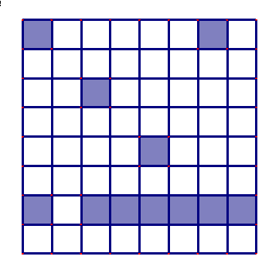

Форма отчетности о выполнении: чертеж с указанием правила построения разреза (8 баллов).

- Задания раздела «Оригами и геометрия»

Задание 1. Замечательные линии треугольника.
Узнайте, какие линии в треугольнике называются медианой, биссектрисой и высотой. Вырежьте треугольник из бумаги и придумайте способ, как построить эти линии, используя только перегибания листа бумаги.

Форма отчетности о выполнении: Текстовый файл с ответами и описанием складываний. Возможны дополнения в виде чертежей или фотографий.

Задание 2. И еще раз о замечательных линиях треугольника.
Найдите какую-нибудь фигуру оригами, при построении которой используется построение биссектрис треугольника. Постройте эту фигуру.

Форма отчетности о выполнении: Текстовый файл с ответами и описанием фигуры. Возможны дополнения в виде чертежей или фотографий.
Задания Конкурса «Оригами и геометрия» для учащихся 7-8 классов

- Задания раздела «Красота оригами».

Задание 1. Кубик оригами
Соберите модель куба из модулей Сонобе, используйте собранный кубик для создания художественной композиции. Придумайте для композиции название.

Полезные ссылки:
https://www.youtube.com/watch?v=lSUWtcN5qco

Форма отчетности о выполнении: Фотографии собранного куба, созданной композиции.

Задание 2. Волшебный кубик оригами
Соберите волшебный кубик, который может трансформироваться в розу.

Полезные ссылки:
https://www.youtube.com/watch?v=_OyLEq_UkXc

Форма отчетности о выполнении: Фотографии готовой модели.

Задание 3. Куб-трансформер
Используя модули Сонобе, соберите куб-трансформер.

Полезные ссылки:
https://www.youtube.com/watch?v=uNdZSxLeZFU

Форма отчетности о выполнении: Фотографии готовой модели.

- Задания раздела «Геометрическая задача»

Задание 1. Разрезания квадрата.
Как разрезать квадрат на два равных пятиугольника? А на два равных десятиугольника?

Форма отчетности о выполнении: чертеж с указанием правила построения разреза. Каждое найденное решение оценивается в 2 балла.

Задание 2. И снова разрезаем квадрат.
Как разрезать квадрат 8х8 на две равные части (проводя разрезы по границам клеток) так, чтобы все закрашенные клетки оказались в одной части.

Форма отчетности о выполнении: чертеж с указанием правила построения разреза (8 баллов).

- Задания раздела «Оригами и геометрия»

Задание 1. Построение перпендикуляра
У листа бумаги только один ровный край. Лист согнули, а потом разогнули обратно. А — общая точка линии сгиба и ровного края (см. рис.). Постройте перпендикуляр к этой линии в точка А, используя только перегибания.
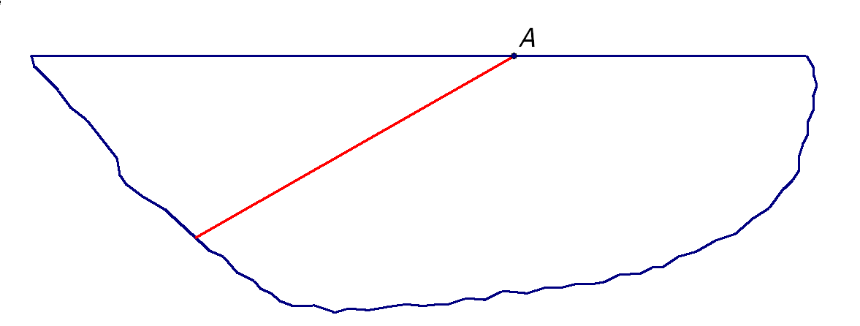

Форма отчетности о выполнении: Чертеж или фотография, на которых видны все шаги построения и текстовое описание этих шагов.
(чертеж или фотография, на которых представлено правильное решение, оцениваются в 3 балла, описание шагов построения — 2 балла).

Задание 2. Одним разрезом
На листе бумаги нарисован произвольный треугольник. Сложить бумагу так, чтобы из получившегося многослойного листа одним прямолинейным разрезом можно было вырезать нарисованный треугольник.
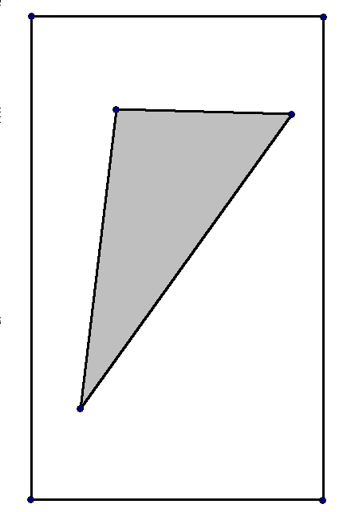
Форма отчетности о выполнении: Чертеж или фотография, на которых видны все шаги складывания, результат вырезания, и текстовое описание этих шагов.
(чертеж или фотография, на которых представлено правильное решение, оцениваются в 3 балла, описание шагов построения — 2 балла).
Задания Конкурса «Оригами и геометрия» для учащихся 9-10 классов

- Задания раздела «Красота оригами».

Задание 1. Кубик оригами
Соберите модель куба из модулей Сонобе, используйте собранный кубик для создания художественной композиции. Придумайте для композиции название.

Полезные ссылки:
https://www.youtube.com/watch?v=lSUWtcN5qco

Форма отчетности о выполнении: Фотографии собранного куба, созданной композиции.

Задание 2. Волшебный кубик оригами
Соберите волшебный кубик, который может трансформироваться в розу.

Полезные ссылки:
https://www.youtube.com/watch?v=_OyLEq_UkXc

Форма отчетности о выполнении: Фотографии готовой модели.

Задание 3. Куб-трансформер
Используя модули Сонобе, соберите куб-трансформер.

Полезные ссылки:
https://www.youtube.com/watch?v=uNdZSxLeZFU

Форма отчетности о выполнении: Фотографии готовой модели.

- Задания раздела «Геометрическая задача»

Задание 1. Распиливаем кубик
От куба отпилили угол (см. рисунок внизу) так, что каждое из разрезанных рёбер уменьшилось ровно в 2 раза (то есть все три ребра перерезаны посередине). Потом так же отпилили остальные углы куба. Сколько граней, рёбер и вершин у получившегося многогранника? Какой формы эти грани? Нарисуйте этот многогранник. Найдите в интернете информацию об этом многограннике: как он называется, чем он интересен.
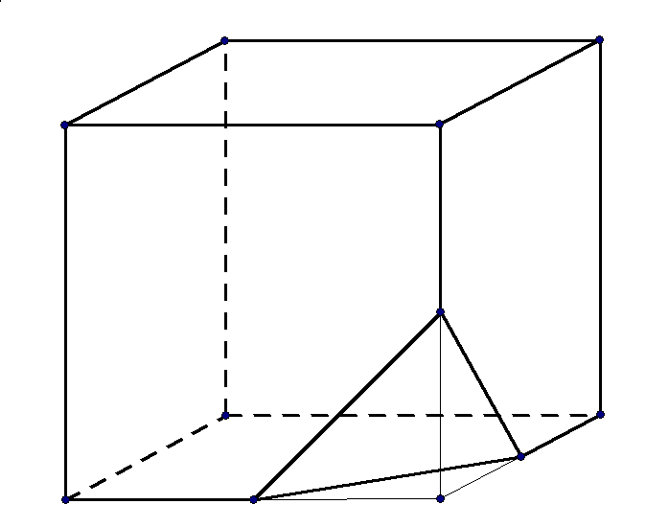
Постройте модель этого многогранника (с помощью развертки или из бумажных модулей методами оригами).
Полезные ссылки:
https://www.youtube.com/watch?v=XixctL8xSUY
https://www.youtube.com/watch?v=JQVp7Jr4hgk
https://www.youtube.com/watch?v=kyZbtlvTBU8

Форма отчетности о выполнении:
Текстовый ответ на вопрос о числе вершин, ребер, граней получившегося многогранника и о форме граней (2 балла);
чертеж многогранника (2 балла);
название многогранника и интересная информация про него (2 балла);
фотография построенной модели, и описание ее построения (за каждую модель по 3 балла).

- Задания раздела «Оригами и геометрия»

Задание 1. Симметричные фигуры
Вырежьте три фигуры, на одной из которых отмечена точка, по схеме на рисунке (жирные точки – это вершины решётки, составленной из равносторонних треугольников).
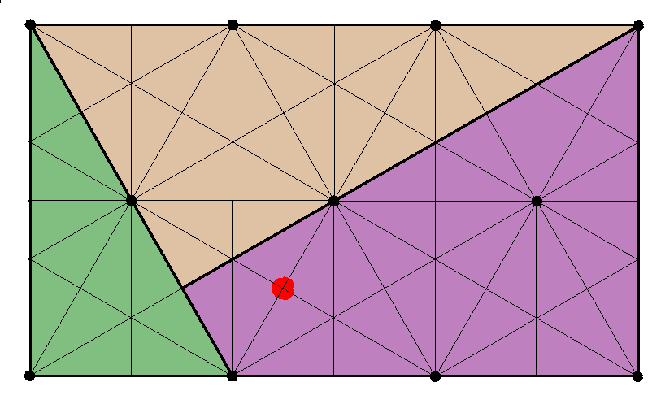
а) из этих фигур составить несколько симметричных фигур, не обращая внимание на расположение отмеченной (красной) точки внутри фигуры (каждое найденное решение оценивается в 2 балла, один за решение и один за обоснование);
б) постройте симметричную фигуру, чтобы красная точка в этой фигуре расположилась тоже симметрично (каждое найденное решение оценивается в 4 балла, три за решение и один за обоснование).

Форма отчетности о выполнении: чертеж или фотография каждой из фигур с указанием симметрий этой фигуры.

Задание 2. Четырехугольник из треугольника
Бумажный прямоугольный треугольник АВС перегнули по прямой так, что вершина С прямого угла совместилась с вершиной В и получился четырехугольник. В каких отношениях точка пересечения диагоналей четырехугольника делит эти диагонали?

Форма отчетности о выполнении: чертеж или фотография исходного треугольника и получившегося четырехугольника, ответ и обоснование полученного ответа (только ответ оценивается в 1 балл, чертеж – 1 балл, обоснование – 3 балла).

